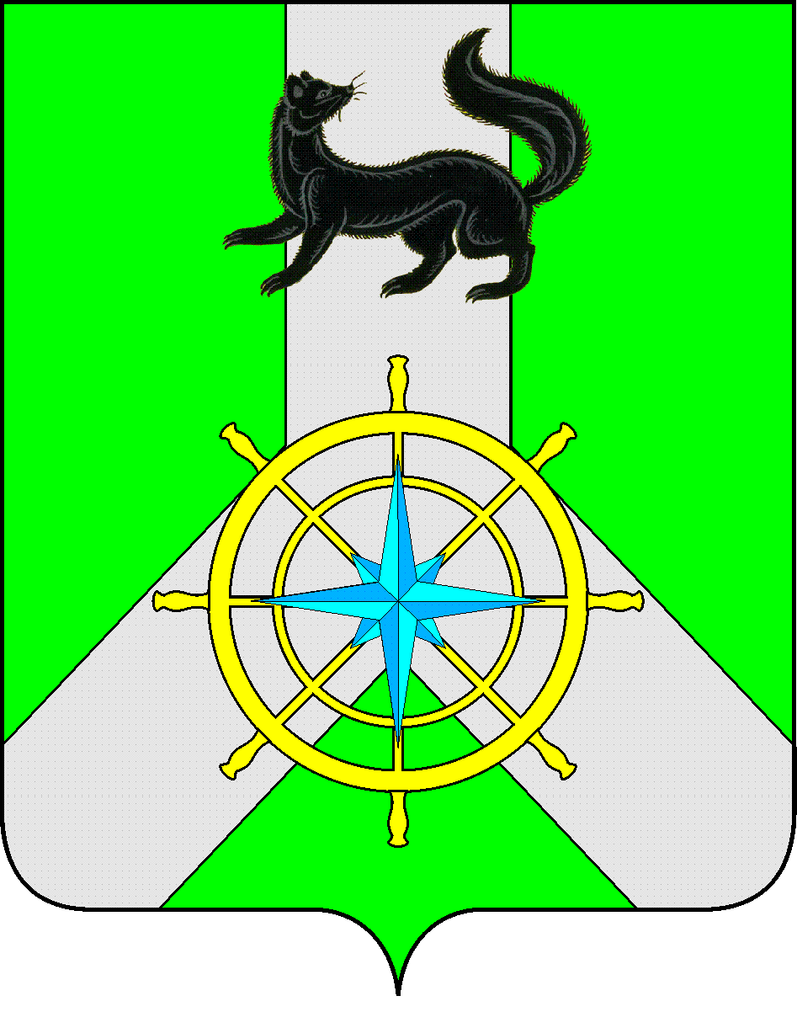
Р О С С И Й С К А Я Ф Е Д Е Р А Ц И Я

И Р К У Т С К А Я О Б Л А С Т Ь

К И Р Е Н С К И Й М У Н И Ц И П А Л Ь Н Ы Й Р А Й О Н

А Д М И Н И С Т Р А Ц И Я

П О С Т А Н О В Л Е Н И Е

от 04 июля 2023 г. |  | № 382
 | г.Киренск

О создании муниципальной комиссии по организации и проведению оценки готовности образовательных организаций, находящихся на территории Киренского муниципального района, к началу нового 2023 - 2024 учебного года

В целях своевременного проведения оценки готовности муниципальных образовательных учреждений, находящихся на территории Киренского муниципального района, к началу нового 2023 - 2024 учебного года, руководствуясь Федеральным законом от 29.12.2012 № 273-ФЗ «Об образовании в Российской Федерации», письмом Министерства Просвещения Российской Федерации от 5 мая 2023 № АК-576/02 «О подготовке к началу учебного года», письмом Министерства образования Иркутской области от 29.06.2023 № 02-55-7531/23 «О мероприятиях по подготовке образовательных организаций к 2023-2024 учебному году», Федеральным законом от 06.10.2003 № 131-ФЗ «Об общих принципах организации местного самоуправления в Российской Федерации», в соответствии с Уставом муниципального образования Киренский район, администрация Киренского муниципального района

ПОСТАНОВЛЯЕТ:

1. Создать муниципальную комиссию по организации и проведению оценки готовности образовательных организаций, находящихся на территории Киренского муниципального района, к началу нового 2023 - 2024 учебного года в соответствии с рекомендациями по проведению мероприятий по оценке готовности организаций к началу учебного года. (Приложение № 1).
2. Утвердить график проведения оценки готовности образовательных организаций, находящихся на территории Киренского муниципального района, к началу нового 2023 - 2024 учебного года (Приложение № 2).
3. Муниципальной комиссии:
3.1. Провести оценку готовности образовательных организаций, находящихся на территории Киренского муниципального района, к началу нового 2023 - 2024 учебного года с 7 по 18 августа 2023 года с заполнением чек – листа по оценке готовности образовательных организаций.
3.2. Направлять с 1 августа 2023 года и до окончания оценки готовности образовательных организаций ежедневный мониторинг о текущем состоянии оценки готовности образовательных организаций в Министерство образования Иркутской области.
4. Настоящее Постановление вступает в силу со дня его подписания и подлежит размещению на официальном сайте администрации Киренского муниципального района.
5. Контроль за исполнением настоящего постановления возложить заместитель мэра - председателя комитета по имуществу и ЖКХ администрации Киренского муниципального района.

И.о. главы администрации А.В. Воробьев

Приложение № 1 к постановлению
администрации Киренского муниципального района
от 04.07.2023 г. № 382

Состав комиссии

Председатель комиссии:

Кравченко Игорь Анатольевич – заместитель мэра председатель комитета по имуществу и ЖКХ администрации Киренского муниципального района.

Заместитель председателя комиссии:

Звягинцева Оксана Петровна – начальник управления образования администрации Киренского муниципального района.

Члены комиссии:

Поляченко Марина Геннадьевна – заместитель начальника, руководитель отдела бюджетного планирования, финансирования и контроля управления образования администрации Киренского муниципального района.

Курбатов Денис Сергеевич – ведущий специалист по строительству и ремонту образовательных учреждений Управления образования администрации Киренского муниципального района;

Аксаментова Ольга Николаевна – председатель Думы Киренского муниципального района (по согласованию)

Иванов Александр Олегович – ВрИО заместителя начальника полиции по ООП МО МВД России «Киренский», майор полиции (по согласованию);

Иксанова Надежда Николаевна – руководитель районного Штаба общественного родительского контроля;

Любавская Дарья Михайловна – внештатный технический инспектор труда Профсоюза образования.

Приложение № 2 к постановлению
администрации Киренского муниципального района
от 04.07.2023 г. № 382

График оценки готовности образовательных организаций Киренского муниципального района

№ п/п | Образовательная организация | Дата приемки
1 | МКОУ «СОШ № 3 г. Киренска» | 07.08.2023 г.
2 | ГБПОУ ИО «Киренский профессионально – педагогический колледж» | 07.08.2023 г.
3 | МКДОУ «Детский сад № 10 г. Киренска» | 07.08.2023 г.
4 | МКДОУ «Детский сад № 11 г. Киренска» | 07.08.2023 г.
5 | МКДОУ «Детский сад № 8 г. Киренска» | 08.08.2023 г.
6 | МКДОУ «Детский сад № 13 г. Киренска» | 08.08.2023 г.
7 | МКДОУ «Детский сад № 9 г. Киренска» | 08.08.2023 г.
8 | МКДОУ «Детский сад № 12 г. Киренска» | 08.08.2023 г.
9 | МКДОУ «Детский сад № 1 г. Киренска» | 08.08.2023 г.
10 | МКДОУ «Детский сад с. Макарово» | 10.08.2023 г.
11 | МКОУ «СОШ с. Макарово» | 10.08.2023 г.
12 | МКОУ «Криволукская средняя общеобразовательная школа им. героя Советского Союза Тюрнева П.Ф.» | 10.08.2023 г.
13 | МКДОУ «Детский сад с. Кривая Лука» | 10.08.2023 г.
14 | МКОУ «СОШ с. Петропавловское» | 11.08.2023 г.
15 | МКОУ «СОШ п. Юбилейный» | 11.08.2023 г.
16 | МКОУ «СОШ с. Алымовка» | 11.08.2023 г.
17 | МКОУ «НОШ № 4 г. Киренска» | 11.08.2023 г.
18 | МКОУ «СОШ № 1 г. Киренска» | 14.08.2023 г.
19 | МКОУ «СОШ № 5 г. Киренска» | 14.08.2023 г.
20 | МКОУ «ООШ с. Кривошапкино» | 14.08.2023 г.
21 | МКОУ «ООШ № 9 г. Киренска» | 15.08.2023 г.
22 | МКДОУ «Детский сад № 3 г. Киренска» | 15.08.2023 г.
23 | МКДОУ «Детский сад д. Сидорова» | 15.08.2023 г.
24 | ГОКУ ИО «Специальная коррекционная школа-интернат г. Киренска» | 15.08.2023 г.
25 | МКОУ ДОД «Детская школа искусств им. А.В. Кузакова» | 15.08.2023 г.
26 | МАУ ДО ДЮЦ «Гармония» | 15.08.2023 г.
27 | МКОУ «СОШ п. Алексеевск» | 16.08.2023 г.
28 | МКДОУ «Детский сад № 1 п. Алексеевск» | 16.08.2023 г.
29 | МКОУ «СОШ № 6 г. Киренска» | 16.08.2023 г.
30 | МКОУ «ООШ с. Коршуново» | 17-18.08.2023 г.

Исполнитель: Зырянова С.Л. – заместитель начальника Управления образования администрации Киренского муниципального района

СОГЛАСОВАНО:

Начальник Управления образования
администрации Киренского муниципального
района О.П. Звягинцева

Начальник правового отдела И.С. Чернина

